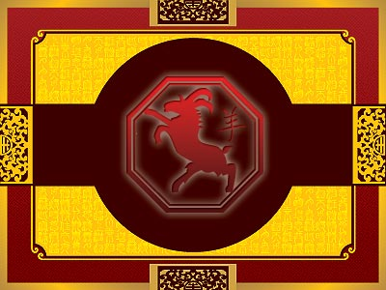

***«Овца» по детскому гороскопу***

Рассмотрим, какую личность представляет Овца по детскому гороскопу. Восьмая земная ветвь китайского лунного цикла называется Вэй ее символ - Овца (или Коза). Это знак сострадательного доброго самаритянина, который стремится принимать участие во всем происходящем. Если ваш ребенок - Овца по детскому гороскопу Человек с характером Вэй хочет, чтобы его мир был спокойным и защищенным. Китайцы считают, что дети, рожденные в год Овцы, скорее других получают три дара небес - хороший дом, счастливую семью и процветание. Овцы обычно хорошо обеспечены, поскольку благодаря своему приятному и великодушному характеру они чаще других получают наследство и подарки. Почему-то друзья, деньги, признание и все лучшее в жизни сами стекаются к привлекательной Овце по детскому гороскопу. В зависимости от семьи и воспитания, для ребенка-Овцы могут быть очень важны его дом, семья и вообще окружение; ему нужно чувствовать себя в безопасности. Но в его характере есть и меркантильность. Ваш малыш инстинктивно знает, как позаботиться о себе, как пользоваться людьми, как извлекать выгоду из обстоятельств. Хотя это очень вежливый ребенок, он сразу начнет плакать и жаловаться, если ему покажется, что его обидели, забыли или пренебрегли им. Однако на ласковую Овцу трудно сердиться, ведь она обычно быстро прощает и забывает неприятности. Ребенок-Овца по детскому гороскопу чувствует глубокую связь с родителями, особенно с матерью; с ее точки зрения, родители всегда знают, как лучше.

Интернет ресурсы

<http://moj-znak-zodiaka.ru/vostochnyi-goroskop/ovca.html> Абросимова Н.П.